|  |  |  |
| --- | --- | --- |
| Team No: 25 | Team Name: team 25 | |
| Project Title: FPGA DJ台 | | |
| Name: 簡弘哲 | | ID: 109062318 |
| Name: 房昀凱 | | ID: 106022122 |

Project Description:

**1. 概念圖、功能描述與使用到的I/O Devices或額外的機構設計**

概念圖:

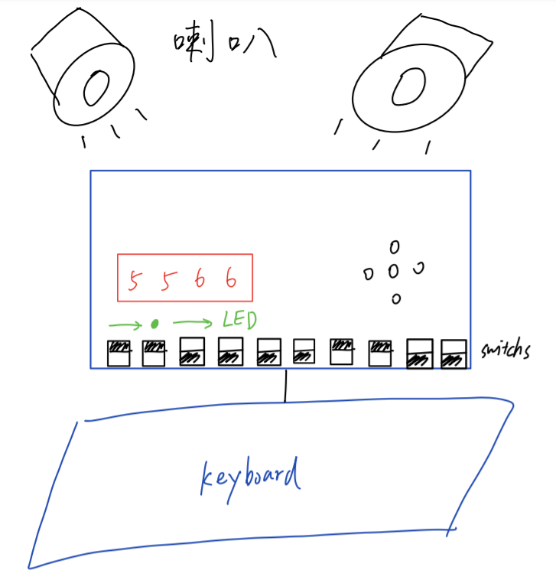

功能描述:

我們想做的主題是將fpga板當作一個dj台，在每個switch裡面都先program好一些特定的音高，將switch打開後就可以將那個音高load到板子裡面。

在整個過程中會有一顆led燈亮起來，這個燈會從最左邊開始一路往右邊走，當它走到某個switch的時候，如果那個switch是on就播放那個switch裡面的音效，如果switch是off就甚麼事都不發生。

預計先從基本的功能開始做起，像是start/pause，調整節奏快慢...

再慢慢開發更多的功能如:

1. 讓led在某個特定的區間循環，讓音效可以重複播放(looping)

2. 按下某個鍵就可以屏蔽特定音效(就算led經過該打開的switch也不會播出音效)

3. 讓使用者可以調整音高的範圍

4. 外接更酷炫的 LED 燈

使用到的I/O Devices:

7segment、按鈕、led、switch、鍵盤、喇叭。目前無額外的機構設計。

**2. 規劃工作項目、進度與分工**

待喇叭的 Lab 結束後開始實作

預計的工作項目:

7-segment、按鈕、led、switch設計音高、鍵盤、喇叭。

有可能會花一些時間在設計音高，所以switch的部分應該是一人負責設計一半的音高，剩下的i/o device就兩人平分。

時程規劃:

12/21~12/28: 設計一些module讓switch之外的i/o device能正常運作、debug

12/28~1/4: 將設計好的聲音模組加進去、完成基本功能(播放速度、start/pause)與較簡單的進階功能

1/4~1/11: 如果前面的部分都順利完成的話，這周就開發較難的功能。

1/11~1/18: 最後測試階段，不會加新功能

**3. 可能遭遇之困難與預期解決方法或備案**

困難與解決方法: 可能需要花許多時間設計音高，所以要早點開始做。

備案: 遙控車